Navodilo za delo – TJA 8, PET 29. 5.

- Preglej domačo nalogo DZ 109+110/22-24:
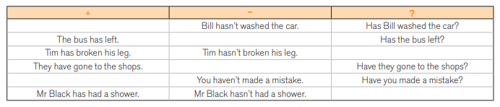
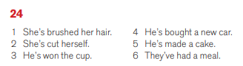
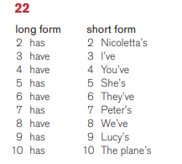
23

- Prejšnjo uro si spoznal obliko (trdilno, nikalno in vprašalno) in načine rabe časa Present Perfect. Danes natančneje pogledaš, kako s predsedanjikom izraziš rezultat / posledico.
Preberi razlago in jo zapiši / prilepi v zvezek.

Present Perfect you can see the result now
Primer: He HAS BROKEN his leg.
NOW = zdaj
PAST = preteklost

Njegova noga je zlomljena.
Zlomil je nogo.
DEJANJE SE JE ZGODILO V PRETEKLOSTI.
REZULTAT JE VIDEN V SEDANJOSTI.

Kadar izražamo rezultat oz. posledico, si pomagamo z naslednjimi časovnimi izrazi:

ALREADY – v trdilnih povedih in vprašalnih povedih
Kadar želimo izraziti, da se je nekaj ŽE zgodilo ALREADY.
I have already done my homework.

YET – uporabljamo v nikalni in vprašalnih povedih

Kadar želimo izraziti, da se je nekaj ŠE NI zgodilo oz. vprašamo ALI SE JE ŽE YET.

I haven't cleaned my room yet.
Has she made the beds yet?

JUST – uporabljamo v trdilnih povedih

Kadar želimo izraziti, da se je nekaj zgodilo pred kratkim (ravnokar) JUST.
My hair is wet. I have just washed it.

STILL – uporabljamo v nikalnih povedih

Kadar želimo izraziti, da se nekaj ŠE NI zgodilo STILL.
I still haven't done my homework.

- V zvezek naredi nalogo U 111/7a.

- Nauči se naslednjih 20 nepravilnih glagolov (U 198).

